Finanzkompetenz

Kredite und Zinssätze

Es gibt viele Arten von Krediten, aber einige Grundprinzipien sind weithin üblich: Man leiht sich eine bestimmte Summe Geld (den Kreditbetrag) zu einem bestimmten Zinssatz für eine bestimmte Zeit (die Laufzeit). Der Zinssatz ist dabei nicht von einer zentralen Stelle vorgegeben, sondern ist von Anbieter zu Anbieter unterschiedlich – hier lohnt sich ein Vergleich! Die Höhe des Zinssatzes hängt maßgeblich von der Geldpolitik des EZB-Rats, der Lage auf dem Kapitalmarkt und der Laufzeit des Kredits ab, des Weiteren von der Bonität des Kunden (also wie wahrscheinlich es ist, dass er den Kredit auch zurückzahlen kann). Weitere Kriterien sind z. B. die Kreditsumme, ob ein Pfand gestellt wird oder der Verwendungszweck (z. B. Firmengründung, Hauskauf, Rollerkauf).
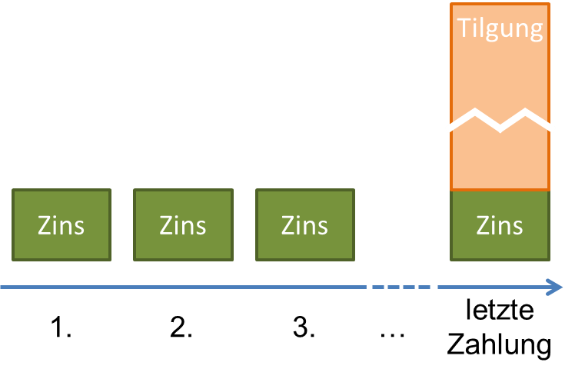
Es gibt verschiedene Modelle der Rückzahlung eines Kredits, deshalb unterscheidet man folgende Kreditarten:

- Endfälliges Darlehen
Bei einem endfälligen Kredit wird zunächst immer nur der anfallende Zinsbetrag gezahlt. Die komplette geliehene Summe wird am Ende der Laufzeit auf einmal zurückbezahlt. Als Konsumkredit im engeren Sinne ist ein endfälliges Darlehen eher unüblich.

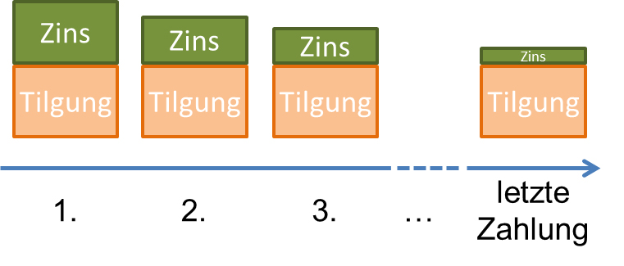
- Tilgungsdarlehen
Bei einem Tilgungsdarlehen wird in jeder Zahlung der gleiche Betrag vom geliehenen Geld getilgt, der Zinssatz wird zu diesem Betrag dazugezählt. Zu Beginn sind also die Zahlungen hoch und nehmen mit der Zeit immer weiter ab, da der Zinsbetrag aufgrund der stetigen Tilgung immer kleiner wird.

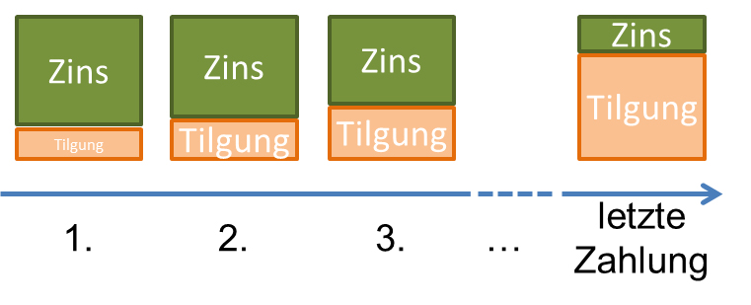

- Annuitätendarlehen
Bei einem Annuitätendarlehen bleiben die Zahlungen immer gleich hoch, d. h. der Anteil des Zinses ist zu Beginn hoch, nimmt dann aber im Laufe der Zeit immer mehr ab.

- Unterstellen Sie einen Kreditbetrag von 10.000 €, eine Laufzeit von 4 Jahren, einen Festzins von 5 % per annum und monatliche Zahlungen. Berechnen Sie mithilfe eines „Zinsrechners“ (z. B. www.
zinsen-berechnen.de), wie hoch die gesamte Zinszahlung bei den drei unterschiedlichen Tilgungsvarianten ist.

_____________________________________________________________________________________________________________________________________________________________________________________________________________________________________________________________________________________________________________________________________________________________________________________________________________________

- Erörtern Sie Vor- und Nachteile jeder Rückzahlungsmethode. Gehen Sie dabei auch auf unterschiedliche Gegebenheiten aus der Sicht des Kreditnehmers ein (finanzielle Situation, Art des Kredits, Verdienstsituation).

_____________________________________________________________________________________________________________________________________________________________________________________________________________________________________________________________________________________________________________________________________________________________________________________________________________________

- Stellen Sie aus der Sicht einer Bank Kriterien auf, nach welchen Sie den Kreditzins für einen Kreditnehmer individuell festlegen würden. Begründen Sie diese Kriterien und schätzen Sie vor diesem Hintergrund die Kreditwürdigkeit von Vincent ein.

_______________________________________________________________________________________________________________________________________________________________________________________________________________________________________________________________________________________________________________________________________________________________________________________________________________________________________________________________________________________________________________________________________________________________________________________


Vincent spart für seinen Traum – einen Roller. Im Film fehlen ihm allerdings noch 1.200 €, um sich diesen Traum zu erfüllen. Die Bankberaterin unterbreitet Vincent einen Vorschlag: „Mit einem Ratenkredit könnten Sie sich den Roller sofort kaufen, bei aktuell 8 % Zinsen kostet Sie das weniger als 5 € im Monat!“ (Vgl. Film ab 6:01 min.) Gegeben ist eine Laufzeit von einem Jahr mit monatlichen Raten.
© Deutsche Bundesbank

- Erklären Sie anhand der Aussage, welche Kreditart die Bankberaterin Vincent vorschlägt. Begründen Sie Ihr Ergebnis auch mathematisch (z. B. mithilfe eines Online-Zinsrechners wie www.zinsen-berechnen.de oder eines Tabellenkalkulationsprogramms).

________________________________________________________________________________________________________________________________________________________________________________________________________________________________________________________________________________________________________________________________________________________________________________________________________________________________________________________________________________________________________________________________________________________________________________________________________________________________________________________________________

- Beschreiben Sie anhand der Grafiken M 1 und M 2 die Entwicklung des Zinssatzes der Hauptrefinanzierungsgeschäfte („Leitzins“) und der Effektivzinssätze für kurzfristige Konsumkredite und begründen Sie den Zusammenhang. Recherchieren Sie den aktuellen Leitzins!

_______________________________________________________________________________________________________________________________________________________________________________________________________________________________________________________________________________________________________________________________________________________________________________________________________________________________________________________________________________________________________________________________________________________________________________________

Grafik M 1:

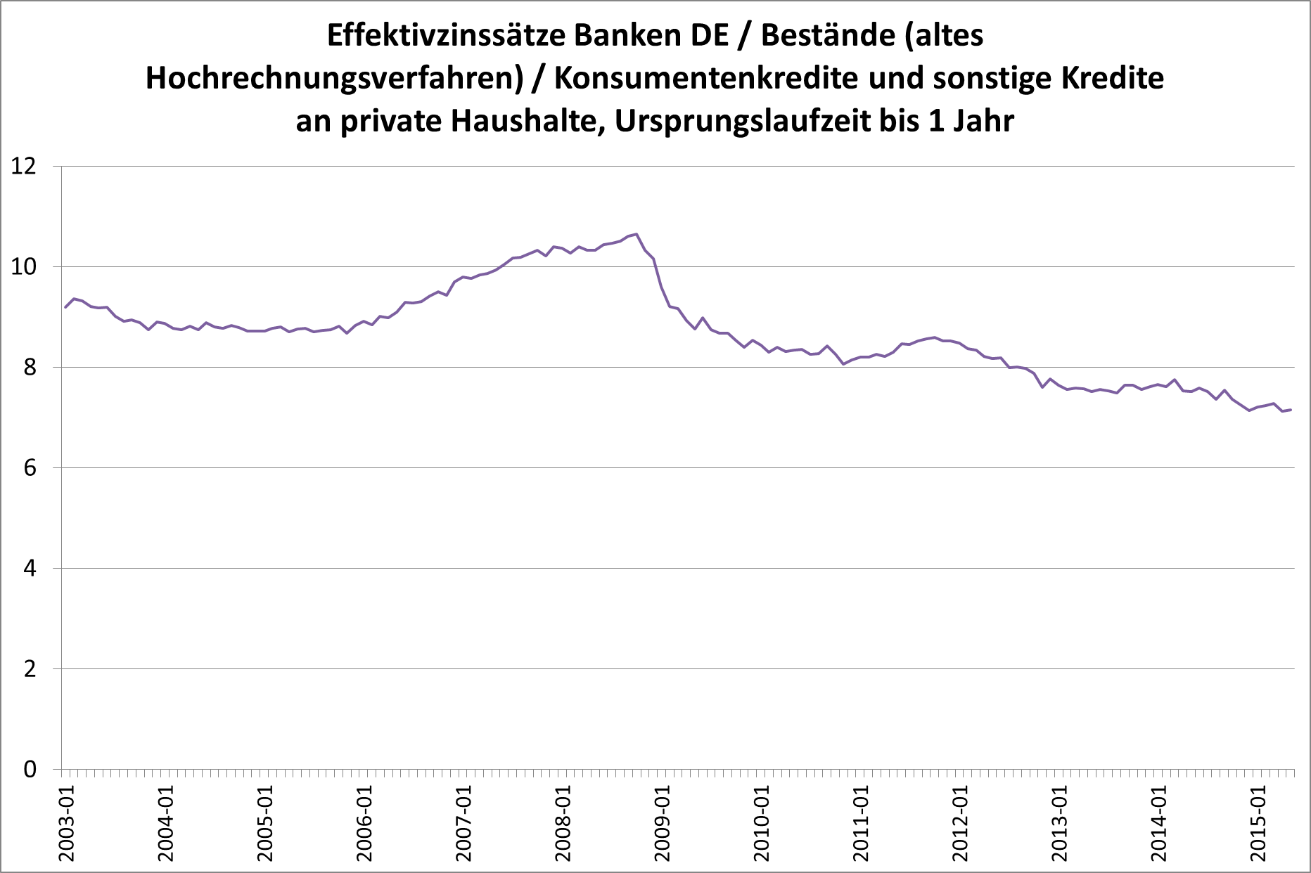
Quelle: Eigene Darstellung nach: Deutsche Bundesbank, Zeitreihe BBK01.SUD029: Bestandsvolumina Banken DE / Konsumentenkredite und sonstige Kredite an private Haushalte, Ursprungslaufzeit bis 1 Jahr.
https://www.bundesbank.de/Navigation/DE/Statistiken/Zeitreihen_Datenbanken/Makrooekonomische_Zeitreihen/its_details_value_node.html?tsId=BBK01.SUD029&listId=www_s11b_bk1_s_neu

Grafik M 2:

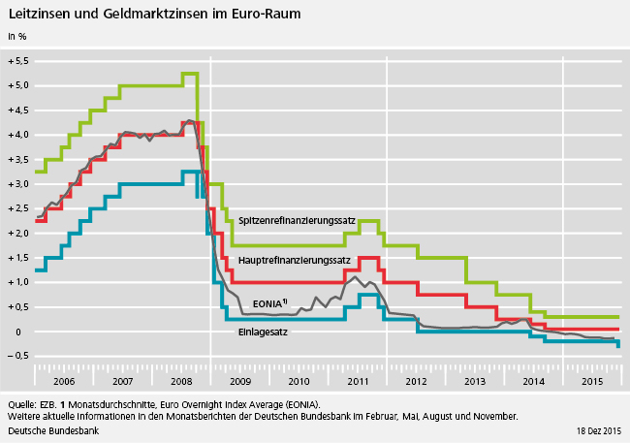

Quelle: Deutsche Bundesbank http://www.bundesbank.de/Redaktion/DE/Bilder/Geld_und_Geldpolitik/leitzinsen_und_geldmarktzinsen.html?__blob=poster4

